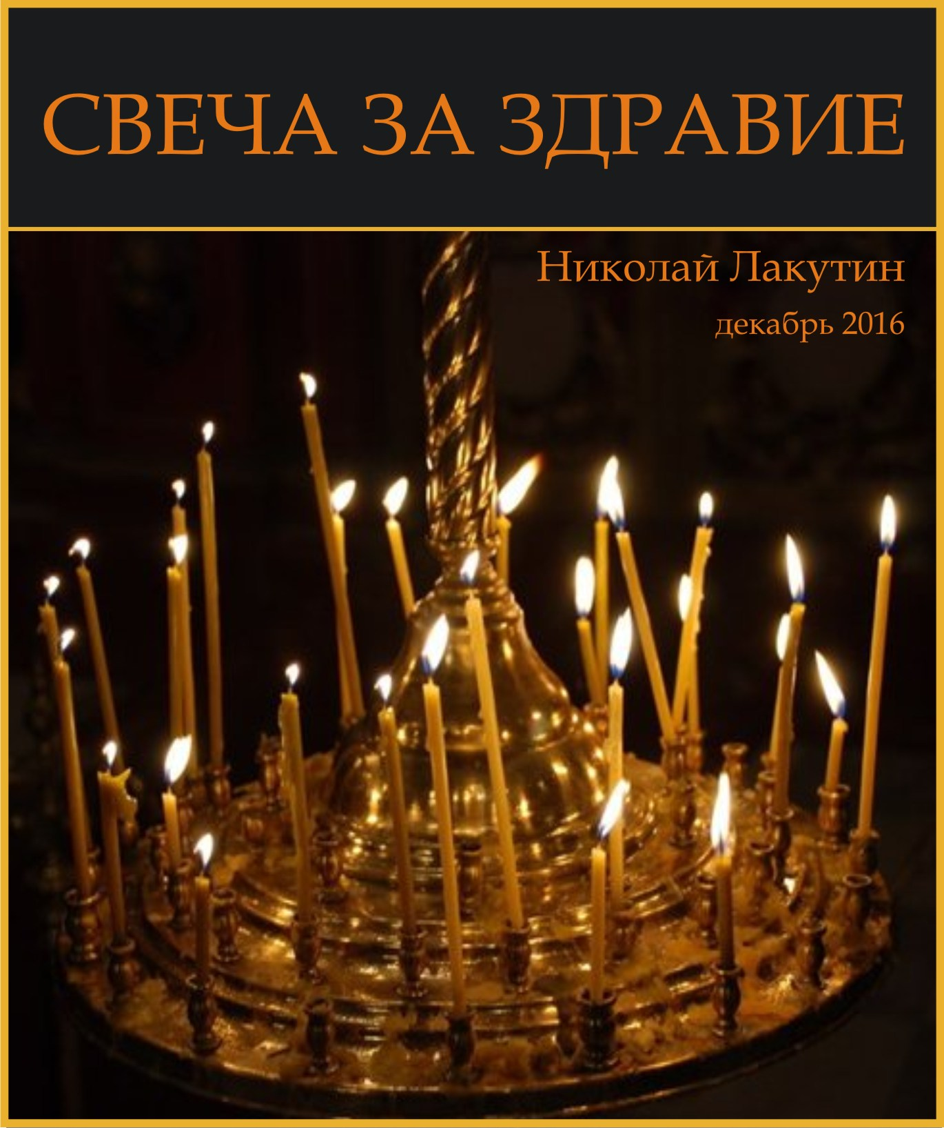

Введение
Я понимаю, что может возникнуть множество вопросов, относительно того откуда мне известно то или иное утверждение. В связи с этим отвечаю:
Первое, что здесь стоит подчеркнуть - я не даю утверждений, которые не имели место в подтверждении N-ного количества раз.
Второе - все те, кто хоть сколько-нибудь знаком с Николаем Лакутиным знают обо мне две вещи. "Я всегда держу слово и я всегда говорю правду или не говорю ничего. Но если что-то утверждаю, значит это так и есть" - к этому можно относиться с чувством самонадеянности и недоверия, но это дело каждого. Так есть, а верить или не верить - Ваше право!
Ну и Третье. На сегодняшний день, собралось достаточно много вопросов, задаваемых Вами, на которые я не могу отвечать каждому по многу раз за день. Вероятнее всего следующая моя рукопись будет автобиографичная, в которую войдут ответы на большинство задаваемых и самых интересующих вопросов. Рукопись будет доступна практически каждому
Выложить данную информацию меня подтолкнуло нарастающее число "переломанных" знакомых и незнакомых людей. Большинство из Вас уже знает, что в жизни ничего просто так не происходит. В особенности не происходят без причины несчастные случаи и нанесение вреда здоровья - чаще всего травмы с переломами.
В данной рукописи я расскажу, что незамедлительно сказывается на здоровье людей, после, как Вы думаете, хороших действий с Вашей стороны...
P.s. у многих из Вас права на ошибку уже не осталось, имейте это ввиду!!!

«Свеча за здравие»
В этой рукописи речь пойдёт о тех знаниях, которые вот уже лет 300 считаются потерянными во времени. Очень многое наши предки знали и не делали многих ошибок, которые допускаем мы. Благо, что кое-что всё же удаётся сейчас по осколкам собирать. Что-то методом ченнелинга, что-то из ведических источников, что-то от единомышленников по средствам объединения вскрытых информационных частей целостной картины.
Итак, ответьте себе на простой вопрос – как часто Вы бываете в церквях и ставите свечи ЗА ЗДРАВИЕ кого-либо из своих родных или просто знакомых, которым желаете лучшего?
К Вашему удивлению, я сейчас буду ругать тех, кто это делает и прославлять тех, кто не занимается подобными вещами. А ещё лучше, приведу несколько примеров, исходя из которых, Вы сами сделаете выводы.
Пример 1.
Дело было примерно в 2000-м году. Моя одноклассница на выходе из церкви, которую время от времени посещала, вдруг, прямо на крыльце растянулась да так, что раздробила колено, которое впоследствии долго лечила и разумеется отклик которого останется с ней на всю жизнь.
Никто ничего не понимал и не понимает, как так? Было ни скользко, сколько раз ходила, молодая девка, да ещё и в таком святом месте…

кто посещал церковь – знает, что там принято ставить свечи ЗА ЗДРАВИЕ и ЗА УПОКОЙ. Но почти никто уже не знает техники безопасности и вообще того, что происходит в процессе данного ритуала.
Пример 2.
Один мой очень иерархичный и высокочастотный знакомый преподаватель рассказал как-то случай:
«Моя ученица из благих намерений пошла в церковь и поставила за моё здоровье свечу. На выходе из церкви сломала ногу.
Девушке объяснили, чтобы больше свечей «За здравие» конкретно этому преподавателю, а лучше и всем остальным не ставила».
Когда нога зажила, девушка вновь, будучи восхищённой преподавательской деятельностью, пошла в церковь и поставила как ни в чём не бывало свечу «За здравие» этому преподавателю. На выходе из церкви упала и сломала руку.
Девушке объяснили второй раз и предупредили, что в третий раз, если она вновь поставит свечу «За здравие» своему преподавателю, то в этот раз сломает шею и это будет последний перелом и вообще миг в её жизни. Девушку отстранили от занятий и отпустили с миром в дальнейшую жизнь. Её дальнейшая судьба мне не известна.
Пример 3.
Встретился я как-то с одной девушкой. Мы нашли общий язык и довольно быстро стали друзьями. В разговоре между дел, она мне рассказывает о том, что три года назад в аварии сломала две ноги, две руки, ключицы обе и так ещё по мелочам. Ситуация меня напрягла. Я знаю «где копать» когда страдает правая часть тела, знаю в чём причины, если страдает левая часть тела, но здесь вообще всё пошло под удар.
- «Послушай» - говорю я ей. – «А ты, часом, незадолго до аварии свечку «За здравие» в церкви никому не ставила?»
- «Да, ставила» - отвечает – «только уже не вспомню кому именно. Я вообще часто хожу в церковь и ставлю свечи за здравие разным людям»
Вот тут мне и стало всё понятно.
- «Не тому человеку поставила свечу, подруга» - констатировал я факт. Дал ей свои рекомендации относительно дальнейшей жизни и пришёл к выводу, что пора написать данную работу.
Объясняю!!!
Незнание законов жизни не освобождает от ответственности!!!
Закон, который поломал всех вышеперечисленных людей, гласит:
Помощь иерарху может оказывать только иерарх, находящийся в таком же положении или выше рангом.
Простые смертные не имеют права оказывать помощь и пытаться это сделать высоко духовному человеку – это если перевести в общедоступную формулировку.
Так же, в нашем мире существует правило трёх предъявлений, которое распространяется повсюду. В данном случае, человеку, совершившему проступок, даётся ещё не более двух возможностей на то, чтобы понять, что он делает и какие могут быть последствия.
Именно поэтому, мой высокочастотный и иерархичный преподаватель объяснил студентке, что в следующий раз, при невыполнении данного закона она сломает себе шею. Это будет последний, 3-й раз предъявления закона, но ей конкретно выводы уже тогда делать не придётся, поскольку в случае выживания она останется инвалидом.
Оцените, пожалуйста, всю серьёзность прочтённых строк.
Ставя свечу «За здравие» малознакомому человеку, Вы понятия не имеете, на что подписываетесь. В большинстве случаев даже знакомые не всегда правильно воспринимаются и оцениваются в плане духовного развития и уровня иерархии. А учитывая, что почти никто этого не знает и вообще не задумывается о истинных действиях данного ритуала – «ВЫ ИГРАЕТЕ С ОГНЁМ!!». Слышали поговорку: «Благими намерениями вылощена дорога в ад» - это как раз тот случай.
В зависимости от уровня иерарха, несётся ответственность, за кого-то можно сломать палец, а за кого-то и переломаться почти полностью, как произошло с моей новоиспечённой подругой.
Сам обряд – установления горящей восковой свечи «За здравие» конкретного человека подразумевает Вашу помощь в намерении помочь данному человеку. Если эта помощь соответствует вышеупомянутому правилу – тогда всё прекрасно, Вы делаете хорошее дело, помогаете более слабому или такому же человеку, коим являетесь Вы сам (сама).
Но, поскольку в последнее время свечи «помощи» ставятся «в слепую», то я бы рекомендовал Вам вообще отказаться от этой затей. Желайте счастья и здоровья вообще всем, без рамок и оценок, но без свечей, ритуалов и подключений своей энергетики к энергетике «испытуемого».
Церковь – это очень серьёзный энергетический эгрегор. В своё время появление общей объединяющей веры и церквей было необходимо, но сейчас другое время!!! Я ни в коем случае не пытаюсь разрознить народ, я лишь хочу довести до всеобщего сведения просветлённых людей, что с 1976 года по всему миру стали появляться высокочастотные, иерархические люди, причём таких людей становится на планете всё больше и больше, и их потомки ещё на порядок более иерархичны. Это объясняет, почему не все получают переломы после посещения церквей. Не все ещё чувствительны к энергетике к деяниям и последствиям. Но таких людей становится всё больше. Мир переходит на качественно другой формат. Сведущие люди из различных областей наук и знаний в курсе этого процесса. Мы переживаем очень интересное время им обязаны знать основные природные законы, один из которых приведён в данной рукописи и в конце концов вспомнить кто мы есть на самом деле, понять, для чего пришли на эту землю и исполнить свой долг!
ни все знания могу передать Вам я
ни все законы можно встретить на протяжении одной или нескольких жизней
НО!!!
если Вы будете слушать себя, а ни меня или кого-то ещё… то научитесь безошибочно ориентироваться в тех процессах, которые сейчас происходят и всё сделаете правильно.
Научитесь слушать себя!
Некоторые детали того, как обнаружить себя в себе я описал в рукописи «Приступ счастья», если кому интересно – обращайтесь.
Добра Вам и Света!!!

Николай Лакутин

